ПАМЯТКА
ПОЖАРООПАСНЫЙ СЕЗОН
ПРЕДУПРЕЖДАЕМ! |  | НЕОСТОРОЖНОЕ ОБРАЩЕНИЕ  С ОГНЕМ-ПРИЧИНА ПОЖАРОВ!
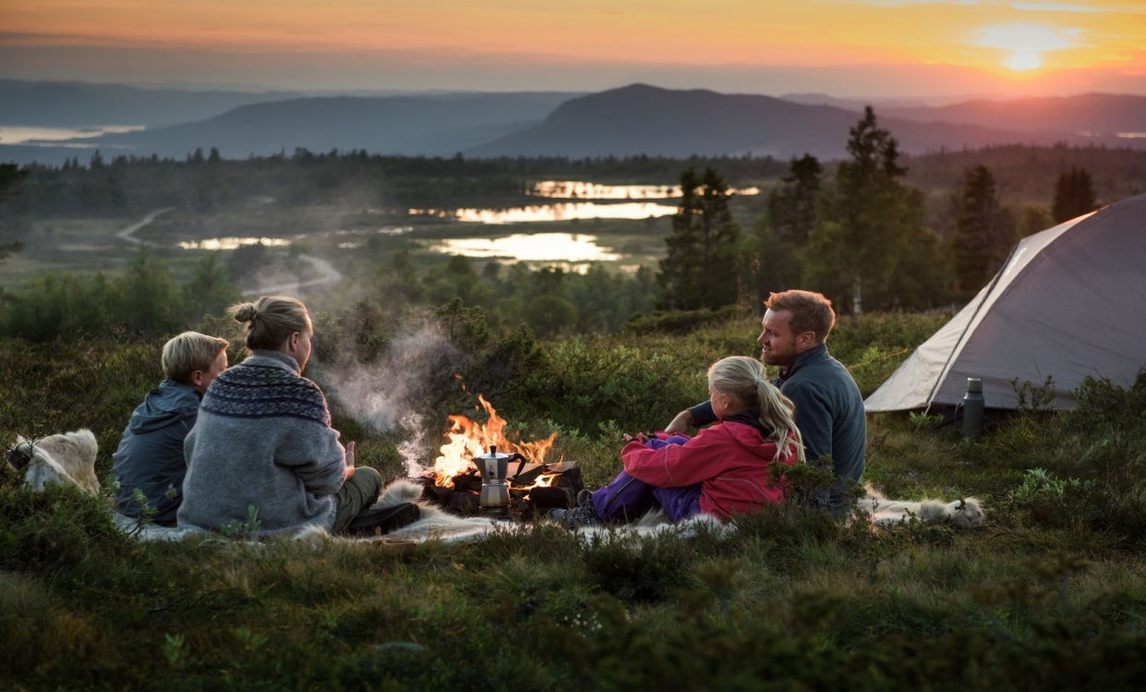 |  | ПРАВИЛА СОДЕРЖАНИЯ ТЕРРИТОРИЙ НАСЕЛЕННЫХ ПУНКТОВ И ДОМОВЛАДЕНИЙ ПРОСТЫ И ВЫПОЛНИМЫ:  - НЕ ДОПУСКАЙТЕ ПАЛ СУХОЙ ТРАВЫ  - НЕ РАЗВОДИТЕ ОТКРЫТЫЙ ОГОНЬ БЛИЖЕ 50 МЕТРОВ ОТ СТРОЕНИЯ  - НЕ ОСТАВЛЯЙТЕ БЕЗ КОНТРОЛЯ СЖИГАНИЕ МУСОРА  - НЕ БРОСАЙТЕ НЕ ПОТУШЕННЫЕ ОКУРКИ  - БУДЬТЕ ОСТОРОЖНЫ С ОГНЕМ В БЫТУ И НА ПРИРОДЕ  - ЕСЛИ ВЫ ОБНАРУЖИЛИ ПОЖАР, ПОЗВОНИТЕ 112
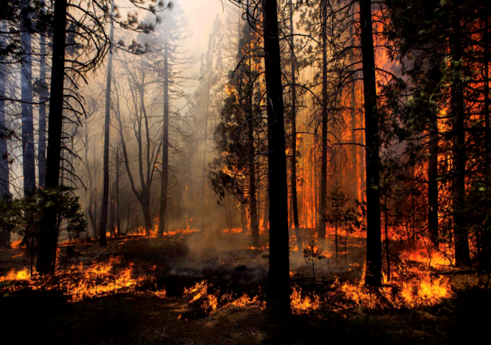 | 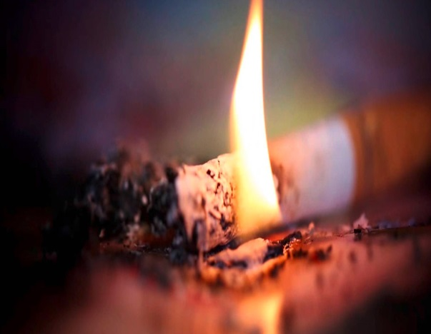 | 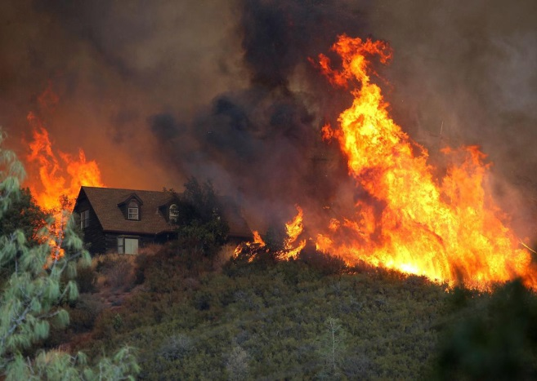 | 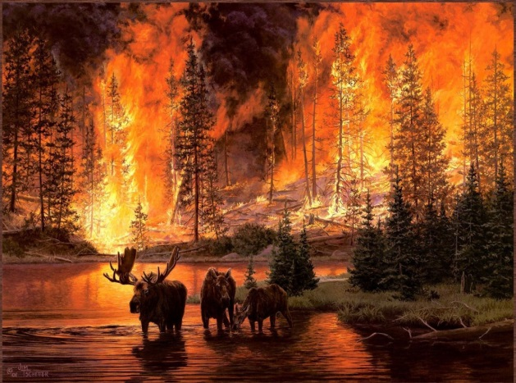

Отдел гражданской защиты администрации городского поселения «Город Амурск» 3 93 39, 2 52 94, 2 53 01

